DECLARACION
En nuestros tiempos actuales, la del siglo XXI, se manifiesta un conjunto de cambios en las estructuras del conocimiento, la educación y el aprendizaje significativo que se muestran con diferentes paradigmas, por un lado en una crisis acentuada en la educación con una enseñanza mecánica y repetitiva; por otro con una perspectiva de desarrollo que acompaña la evolución del ser humano en forma integral y se adecua a las transformaciones tecnológicas y la ciencia.
Conocer las causas principales de la desmotivación en aula de los estudiantes que resulta como uno de los problemas actuales en la Enseñanza universitaria y vislumbrar si existen soluciones que se pueden dar apoyado en teorías pedagógicas, la didáctica actual y la psicología de la educación son elementos de preocupación que sustentan la presente investigación.
El aprendizaje en el estudiante busca el desarrollo individual del conocimiento y en la relación social su reproducción para promoverla a través del discernimiento en la confrontación de saberes, verificación de la certeza y veracidad de la información.
Explicación de la declaración
1. Términos y conceptos a aclarar:
1. La desmotivación. Una tendencia que se observa con frecuencia en la sociedad moderna es la falta de motivación personal, a lo cual se le ha llamado apatía, cuya incidencia se extiende a los ámbitos más diversos y a diferentes etapas vitales (Messing, 2009). Etimológicamente, el término “apatía” se deriva del latín apathia, y este del griego, que significa “ausencia de pasiones, emociones, sentimientos o enfermedad” (Real Academia Española, 2001). La apatía es así definida como la impasibilidad del ánimo y dejadez, indolencia, falta de vigor o energía (Abbagnano, 2004). (1)
2. La motivación. La motivación, del latín motivus (relativo al movimiento), es aquello que mueve o tiene eficacia o virtud para mover; en este sentido, es el motor de la conducta humana. El interés por una actividad es “despertado” por una necesidad, la misma que es un mecanismo que incita a la persona a la acción, y que puede ser de origen fisiológico o psicológico. Cada vez que aparece una necesidad, ésta rompe el estado de equilibrio del organismo y produce un estado de tensión, insatisfacción e inconformismo que lleva al individuo a desarrollar un comportamiento o acción capaz de descargar la tensión. Una vez satisfecha la necesidad, el organismo retorna a su estado de equilibrio anterior. (2)
3. Constructivismo. _ es una corriente pedagógica creada por Ernst von Glasersfeld, basándose en la teoría del conocimiento constructivista, que postula la necesidad de entregar al alumno herramientas (generar andamiajes) que le permitan crear sus propios procedimientos para resolver una situación problemática, lo cual implica que sus ideas se modifiquen y siga aprendiendo.
El constructivismo educativo propone un paradigma en donde el proceso de enseñanza se percibe y se lleva a cabo como un proceso dinámico, participativo e interactivo del sujeto, de modo que el conocimiento sea una auténtica construcción operada por la persona que aprende (por el "sujeto cognoscente"). El constructivismo en pedagogía se aplica como concepto didáctico en la enseñanza orientada a la acción.
Como figuras clave del constructivismo cabe citar a Jean Piaget y a Lev Vygotski. Piaget se centra en cómo se construye el conocimiento partiendo desde la interacción con el medio. Por el contrario, Vygotski se centra en cómo el medio social permite una reconstrucción interna. La instrucción del aprendizaje surge de las aplicaciones de la psicología conductual, donde se especifican los mecanismos conductuales para programar la enseñanza de conocimiento.
Existe otra teoría constructivista (del aprendizaje cognitivo y social) de Albert Bandura y Walter Mischel, dos teóricos del aprendizaje cognoscitivo y social.(3)
4. Aprendizaje significativo. El aprendizaje significativo surge cuando el alumno, como constructor de su propio conocimiento, relaciona los conceptos a aprender y les da un sentido a partir de la estructura conceptual que ya posee. Dicho de otro modo, construye nuevos conocimientos a partir de los conocimientos que ha adquirido anteriormente. Este puede ser por descubrimiento o receptivo. Pero además construye su propio conocimiento porque quiere y está interesado en ello. El aprendizaje significativo a veces se construye al relacionar los conceptos nuevos con los conceptos que ya posee y otras al relacionar los conceptos nuevos con la experiencia que ya se tiene. El aprendizaje significativo se da cuando las tareas están relacionadas de manera congruente y el sujeto decide aprenderlas. (4)
5. Teoría de sistemas. Para entender el concepto de sistema apelamos al siguiente extracto _Es en este sentido que en su obra El Método I, Edgar Morin (1993) con respecto a la teoría de sistemas, nos aclara que:
La teoría del sistema se anima allí donde hay un juego activo de interacciones, retroacciones, emergencias, constreñimientos; allí los antagonismos entre las partes, entre las partes y el todo, entre lo emergente y lo sumergido, entre lo estructural y lo fenoménico, se ponen en movimiento (p. 179).

Además, en lo referente a la relación elementos/organización propios de todo sistema, Morin (1993) nos planteó que:
Los elementos deben ser definidos, pues, a la vez y por sus caracteres originales, en y con las interrelaciones de las que participan, en y con la perspectiva de la organización en la que están dispuestos, en y con la perspectiva del todo en el que se integran. Inversamente, la organización debe definirse con relación a los elementos, a las interrelaciones, al todo, y así sin interrupción. El circuito es polirrelacional (p. 151). _ (5)
2. Definición del problema
La carencia en el sistema educativo de un aprendizaje significativo en el estudiante disminuye sus posibilidades de inserción laboral para sí mismo y no permite una reproducción social del conocimiento que permita sustentar la vigencia de una sociedad productiva y autosostenible.
La motivación y la construcción propia del conocimiento constituyen la base del crecimiento personal, la competencia para responder con pertinencia labores y necesidades a resolver de la realidad, proceso de aprendizaje al cual debe apoyar considerándolo como un recurso indispensable las institución educativa, la sociedad civil, la empresa privada y gobiernos estatales. La consecuencia obvia y posterior proporcionara resultados prácticos medibles en la transformación socioeconómica, en el desarrollo espiritual y la convivencia humana.
3. Análisis de problemas
La palabra "motivación", ha sufrido un cambio progresivo, desde el punto de vista conductista, hasta las orientaciones cognitivas actuales. Su polémica gira en torno a los factores que pueden influir y la diferencia entre el interés que se presenta por una tarea. Efectivamente, es obvio que las atribuciones del éxito o fracaso, son factores que determinan la motivación de los educandos. Sin embargo, su estudio es complicado, porque tiene a su disposición, muchas teorías para analizar, e investigaciones y tesis controversiales sobre el tema. La pregunta, si es necesaria la motivación para que se lleve a cabo el aprendizaje, ha ocasionado diversas controversias, dado que las posiciones varían desde la afirmación de que ningún aprendizaje se realizará, si no existe motivación, hasta la negación completa de la motivación, como variable importante para que se realice este proceso Ausubel (1981).(6)
Brunner (1966) identificó tres formas de motivación intrínseca:
• De curiosidad, que satisface el deseo de novedad. Surge así el interés por los juegos y las actividades constructivas y de exploración.
• De competencia, se refiere a la necesidad de controlar el ambiente. Si eso sucede, aparecerá el interés por el trabajo y el rendimiento.
• De reciprocidad: alude a la necesidad de comportarse de acuerdo con las demandas de la situación.
Hay cuatro fuentes principales de motivación:
• Nosotros mismos (equilibrio emocional, pensamiento positivo, aplicación de buenas estrategias, seguimiento de rutinas razonables, etcétera).
• Los amigos, la familia y los colegas, en realidad, nuestros soportes más relevantes. • Un mentor emocional (real o ficticio).
• El propio entorno (aire, luz, sonido, objetos motivacionales). Las diversas escuelas de la psicología (7)
Para Ausubel, uno de los principales exponentes de la pedagogía constructivista, los aprendizajes significativos son aquellos que se integran a la estructura cognitiva del sujeto que aprende; para que esto suceda se determinan unos mínimos requeridos tanto en el objeto a aprender como en el sujeto que aprende. Por su parte el objeto de aprendizaje debe ser funcional, integrable, potencialmente significativo e internamente coherente, mientras que el sujeto que aprende debe disponer de las estructuras cognitivas necesarias que le permitan establecer relaciones con el nuevo conocimiento, es decir conocimientos previos y presentar una actitud favorable frente al nuevo aprendizaje. La motivación es aquella actitud interna y positiva frente al nuevo aprendizaje, es lo que mueve al sujeto a aprender, es por tanto un proceso endógeno. Es indudable que en este proceso en que el cerebro humano adquiere nuevos aprendizajes, la motivación juega un papel fundamental. Pero, además de una actitud favorable para aprender, el sujeto que aprende debe disponer, según los estudios de Ausubel, de las estructuras cognitivas necesarias para relacionar los conocimientos previos con los nuevos aprendizajes. El cerebro humano se encuentra programado para la supervivencia, por lo que está potencialmente preparado para aprender, este aprendizaje implica un proceso dual, por un lado necesita y registra lo familiar y, por el otro busca lo novedoso para aprender. Mediante el aprendizaje se da sentido a aquello que es nuevo en relación con lo ya conocido, en este proceso, los estímulos del medio juegan un papel fundamental. (8)
Es un hecho que la motivación influye en el aprendizaje, hasta el punto de llegar a ser uno de los principales objetivos de los profesores: motivar a sus estudiantes. Sin embargo, la falta de motivación es una de las causas importantes que se debe valorar en el fracaso de los estudiantes, especialmente cuando se fundamenta en la distancia establecida entre los actuantes del proceso. Así, se puede observar que la relación profesor estudiante, en el contexto universitario, se presenta, generalmente, en forma lejana, y la impersonalidad que se concibe no permite centralizar la atención en el sujeto que aprende, sino más bien la formación universitaria tiende a identificar el punto fundamental del aprendizaje en el sistema, entre el profesor y el contenido. Este modelo se introduce en una sociedad, cuya finalidad inmersa en un proceso globalizante, se ubica frente a intereses de carácter cuantitativo y sistemas técnicos de manejo de información, lo que desdeña el sistema de transmisión de conocimientos de forma humanizante, ya que deja de lado al sujeto que aprende. (9)
En los últimos años han aparecido múltiples propuestas orientadas a hacer el aprendizaje más atractivo para los alumnos; desde el ya clásico Aprendizaje Basado en Problemas, incluyendo el Scenario Centered Curriculum, hasta los innovadores planteamientos pedagógicos basados en la gamificación. Todas estas aportaciones, aparte de mejorar la calidad de la enseñanza, persiguen un denominador común: despertar la motivación en el alumnado para el aprendizaje. Estas medologías han contribuido a mejorar sustancialmente los resultados específicos de las asignaturas en las que se han aplicado. Sin embargo_ se sugiere que estas nuevas metodologías docentes deben aplicarse de manera transversal en todas las asignaturas de un mismo curso con el fin de obtener un nivel de motivación uniforme y una mejora evidente en la asimilación de los contenidos de todo el plan de estudios. (10)
Motivaciones que generan aprendizajes 1. Interés por el tema de trabajo 2. El aprendizaje cooperativo. 3. Sentimiento de competencia. 4. Proyecto personal. 5. Sentir ayuda del profesor. 6. Sentir ayuda de los compañeros. (11)
Si bien es cierto, que los resultados del aprendizaje dependen en gran medida de los conocimientos, habilidades y valores adquiridos o desarrollados previamente por los educandos; es indudable que también obedecen a la calidad del docente; es decir que, tanto los aprendizajes previos, cuanto la calidad del profesor constituyen los fundamentos del aprendizaje. Por otra parte, psicólogos y educadores, sociólogos y pedagogos, entre otros especialistas relacionados directamente con el quehacer educativo coinciden en señalar que el desempeño escolar pende, en gran medida, del grado o nivel de motivación que posea el estudiante. (12)
El docente debe recordar que el alumno, como ser humano, siente la necesidad de proteger su autoestima, por lo que es importante buscar experiencias que generen sentimientos de orgullo y de satisfacción. Además se debe ofrecer comentarios positivos para ayudarle a que preste atención a sus características individuales y a asumir la responsabilidad de sus propias acciones. Por último el docente debe tener presente que el alumno necesita la posibilidad de explorar opciones; recibir comentarios positivos de sus fortalezas y debilidades. (13)

4. Modelo del problema.

Figura 4.1. Presenta un modelo organizativo de los conceptos y relaciones de significancia del problema y sus posibles soluciones de manera autoexplicativa.

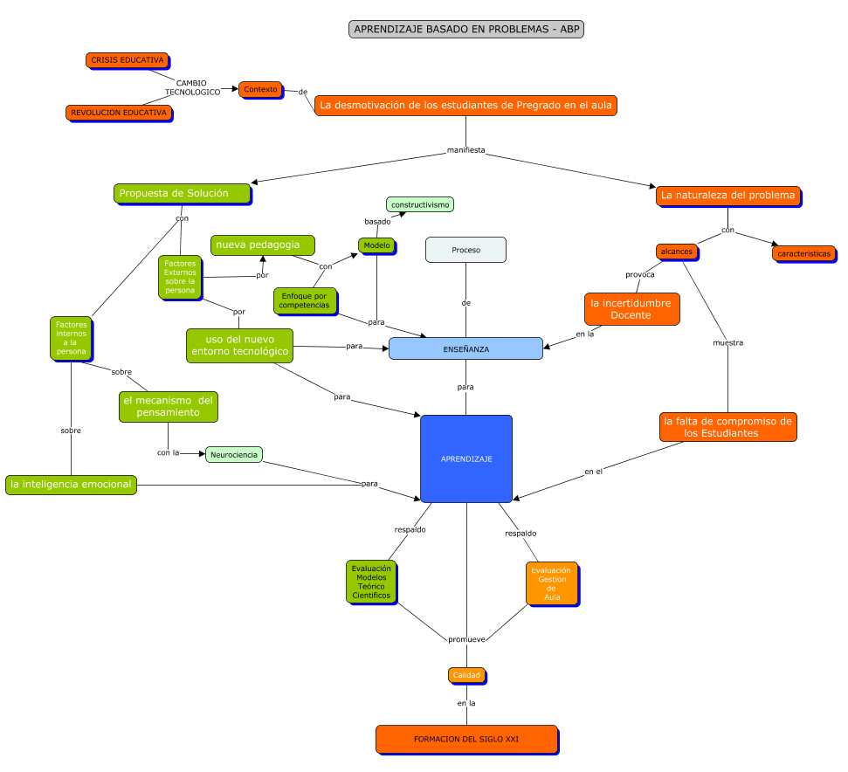

5. Problemas de aprendizaje
1. Basar una revolución pedagógica en el conocimiento propio de las características del aprendizaje, la estructura y funcionamiento de nuestro cerebro, aprovechando los fundamentos de la neurociencia cognitiva.
2. Evitar la escisión entre las ciencias y las artes, entre la razón y la emoción es un nuevo camino que busca la integralidad en el desarrollo del aprendizaje social y emocional en el estudiante resaltando sus valores para su autorealización personal.
3. La humanidad en constante evolución necesita de la educación para autoformarse, esta deberá acompañar su constante crecimiento en conocimiento y deberemos saber cómo producirlo.

REFERENCIAS
- Yessica Paola Aguilar Montes de Oca, Otros., 2015. Apatía, desmotivación, desinterés, desgano y falta de participación en adolescentes mexicanos.
Enseñanza e Investigación en Psicología Vol. 20, Nº 3: 326-336. Septiembre-diciembre, 2015 http://www.redalyc.org/pdf/292/29242800010.pdf

- (7) (8) (11) (12)Mariana Carrillo, Otros., Noviembre de 2009. La motivación y el aprendizaje. ALTERIDAD. Revista de Educación.
http://www.redalyc.org/pdf/4677/467746249004.pdf
(3)(4) Ecured. Constructivismo (Pedagogía).octubre de 2018
https://www.ecured.cu/Constructivismo_(Pedagog%C3%ADa)

(5) Paulette Barberousse,2008 Fundamentos teóricos del pensamiento complejo de Edgar Morin
revista Educare Vol. XII, Nº 2. redalyc.org

(6)(9)(13) Ana Polanco Hernández, 2005. La motivación en los estudiantes universitarios.
Revista Electrónica Actualidades investigativas en educación. Universidad de Costa Rica Facultad de Educación Instituto

(10) Joan Navarro, Otros. Motivación, desmotivación, sobremotivación y daños colaterales. Actas de
las XX JENUI. Oviedo, 9-11 de julio 2014 ISBN: 978-84-697-0774-6 Páginas: 467-474

